A Közösségek Hete 2023. május 8. és május 14. között, 1 héten keresztül, immár 7. alkalommal várta az ország valamennyi régiójában az érdeklődőket.

A Nemzeti Kulturális Alap pályázatán a Szabadtéri Néprajzi Múzeum 2022-ben elnyerte a Közösségek Hete 2023. évi megvalósításának támogatását a Petőfi 200 emlékévhez kacsolódóan. A rendezvénysorozat koncepciójának és tematikáinak kidolgozását, valamint a lebonyolítását a múzeum egyik igazgatósága, a Múzeumi Oktatási és Módszertani Központ (MOKK) végezte.

A Közösségek Hete országos rendezvénysorozat a közösségek ünnepe, melyet hagyományteremtő céllal először 2017-ben rendezett meg a – Cselekvő közösségek - aktív közösségi szerepvállalás című uniós projekt (2016-2019) égisze alatt együttműködő – Szabadtéri Néprajzi Múzeum – Múzeumi Oktatási és Módszertani Központ, az Országos Széchényi Könyvtár és az NMI Művelődési Intézet Nonprofit Közhasznú Kft.

A rendezvénysorozat a közösségekben rejlő értékekre hívja fel a figyelmet. Kiemelt célja a közösségi kezdeményezések fókuszba helyezésével a közösségek megtartó erejének, a településeken élő különböző helyzetű és életkorú lakosok iránti felelősség, összefogás jó példáinak bemutatása. A Közösségek Hete arra is lehetőséget ad, hogy helyi szinten bemutatkozzanak a kuturális intézmények, múzeumok, könyvtárak, közművelődési intézmények közösségei, civil formális és informális szervezetek, amatőr művészeti csoportok, zenekarok, olvasókörök, múzeumi baráti körök, tanulócsoportok, önképző, hagyományőrző, nemzeti és nemzetiségi identitást erősítő közösségek, szabadidős sportegyesületek.

A Közösségek Hete programtematikái a kultúrából kiindulva a közösségi élet, az identitáserősítés, a társadalmi befogadás és elfogadás, valamint a fenntarthatóság köré épülnek, amelyekből minden évben egy kiemelt téma horizontálisan íveli át a teljes tematikakínálatot. A programszervezők saját költségvetésből valósítják meg helyi programjaikat, amelyet jelentős országos médiakampánnyal támogatunk meg. Egy regisztráló több eseménnyel is jelentkezhet a Közösségek Hetére, és ugyanazt a programot a rendezvény hetének bármely napján megismételheti.

A 2023. évi Közösségek Hete koncepciója

Az idei év mottója: “Egy a szív, az akarat” volt.

2023-ban a Közösségek Hete a Petőfi-emlékévhez kapcsolódott. Első pillantásra két teljesen eltérő témát kapcsoltunk össze, azonban szoros összefüggés van a Petőfi-emlékév alapkoncepciója és a Közösségek Hete szellemisége között. A közösségek összetartó ereje ugyanis abban a nemzeti, nemzetiségi, helyi, illetve közösségi identitásban rejlik, amely Petőfire és korszakára olyannyira jellemző. Fontosnak tartjuk azonban, hogy ez ne jelentsen se kirekesztést, sem pedig az egyes közösségek elszigetelődését. Ezért szem előtt tartottuk az Egyesült Nemzetek Nevelésügyi, Tudományos és Kulturális Szervezete (UNESCO) azon megállapítását is, miszerint: “Egyre változatosabb társadalmunkban elengedhetetlen a sokszínű, változatos és dinamikus kulturális identitással rendelkező emberek és csoportok közötti harmonikus kölcsönhatás biztosítása, ahogy együttélésre való hajlandóságuké is.” Másrészt a “lobogó zseni” jelleme, mind pedig a “dinamikusan változó történelmi korszak” a Közösségek Hete ötletes és kreatív, valamint korszerű, a változásokra reagáló és folyamatosan megújuló törekvéseivel cseng össze, mindezek pedig a haladás szóban összegződnek.

A Közösségek Hete célja 2023-ban az, hogy egyedi, helyi, kulturális közösségi programokkal felhívja a figyelmet a közösségekben rejlő értékekre, azonban mindezt a Petőfi-emlékév programívéhez kapcsolódva valósítsa meg.

A programszervezőktől olyan programokat vártunk, melyek az alábbi tematikákhoz kapcsolódnak:

“Annyi kincse van hát e hazának”
“S egy nemzet fogja megtapsolni lantom”
“egy közös jó van, miből Egyenlőn jár mindenkinek”
“Segíthetek-e bajodon?”
“Zöld föld felett, kék ég alatt”
“Hogy is tudnék futni mostan?”
”Üdvezellek, ifjú pályatárs!”

A megvalósult programok

A Közösségek Hete keretében 2023-ban 165 település 230 közössége csatlakozott a rendezvénysorozathoz, és 323 féle programmal készültek az érdeklődők számára.
Mivel egy-egy programot több időpontban és több napon is megtartottak, a rendezvénysorozat ideje alatti programok száma megközelítette az 500-at. A megvalósult programok az old.kozossegekhete.hu oldalon böngészhetőek.

A rendezvények 89%-a vidéki programok tették ki, a fennmaradó 11%-ot a budapesti közösségek szervezték. Számszerűsítve, Budapesten 34, míg vidéken 293 féle programot szerveztek. A programok az összes megyét lefedték. A legtöbb település Pest megyéből csatlakozott.

EGYÜTTHATÓ – Közösségi Múzeum díjátadó és konferencia

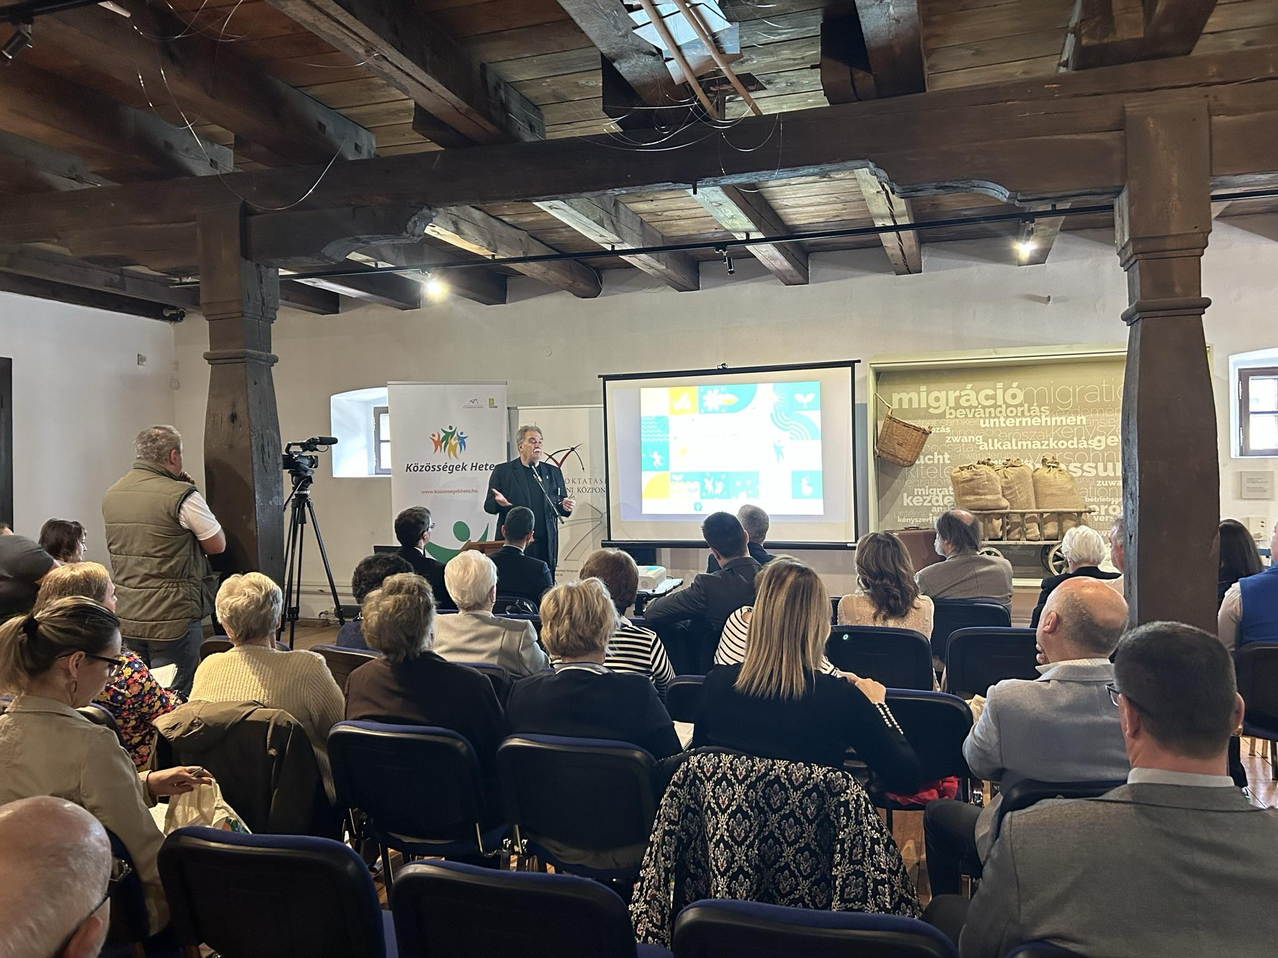

A Szabadtéri Néprajzi Múzeum – Múzeumi Oktatási Módszertani Központ (MOKK) 2023-ban ötödik alkalommal ítélte oda a Közösségi Múzeum elismerő címet azon muzeális intézményeknek, amelyek „közösségi alapon” működnek, azaz bevonják munkájukba a helyi lakosságot, civil szervezeteket és egyéb partnereket.

A díjátadónak és az azt követő konferenciának a tatai Német Nemzetiségi Múzeum adott otthont, amely anyaintézményével, a Kuny Domokos Múzeummal együtt 2019-ben az elsők között vehette át a Közösségi Múzeum elismerést.

A díjátadón az elismerő okleveleket dr. Szende László, a Kulturális és Innovációs Minisztérium Múzeumi Főosztályának főosztályvezetője és a Szabadtéri Néprajzi Múzeum képviselői, dr. Cseri Miklós főigazgató, dr. Bereczki Ibolya, ágazati feladatokért felelős főigazgató-helyettes és Nagy Magdolna, a Szabadtéri Néprajzi Múzeum – Múzeumi Oktatási és Módszertani Központ igazgatója adták át.

A díjátadó eseményt szakmai konferencia tette teljessé dr. Csorba László történész, a Magyar Nemzeti Múzeum volt főigazgatójának és dr. Bereczki Ibolyának, a Skanzen ágazati feladatokért felelős főigazgató-helyettesének a Petőfi 200 Emlékévhez kapcsolódó előadásaival, majd a közösségi múzeumi működést körüljáró interaktív szakmai fórummal. A nap programja ezt követően a helyszínt biztosító és Közösségi Múzeum elismerő címmel rendelkező Német Nemzetiségi Múzeumhoz kapcsolódó civil közösségek, a szomori sváb hagyományőrzők programjával, az 56-os közösségi diákkiállítás létrehozásában közreműködő tanulók által tartott tárlatvezetéssel, valamint tatai érdekességeket, helyi értékeket felvonultató izgalmas kísérőprogramokkal folytatódott.

A konferencián 68 fő vett részt személyesen, az online közvetítést pedig eddig 126-an tekintették meg. (Youtube-közvetítés) (2023. 08. 21-i adat). A rendezvény programja a MOKK honlapján érhető el.

A rendezvényen átadott Közösségi múzeum elismerés

A rendezvényen került sor a Cselekvő közösségek – aktív közösségi szerepvállalás című európai uniós projekt keretében kidolgozott Közösségi Múzeum elismerő címek ünnepélyes átadására is.

A közösségi részvételen alapuló működés a múzeumok hosszú távú eredményességének záloga lehet. A közösségek felé történő nyitás, az együttműködés erősítése a településen működő társintézményekkel, civil és egyházi közösségekkel, vállalkozásokkal, az aktív szerepvállalás a település életében egyaránt a társadalmi beágyazottságuk növeléséhez vezet. Egy olyan intézmény, amelyre a lakosság harmadik helyként tekint az otthon és a munkahely után, amelyet a helyiek magukénak éreznek, számíthat a közösség és a település lakosságának támogatására nehéz helyzetekben is.

A Szabadtéri Néprajzi Múzeum – Múzeumi Oktatási és Módszertani Központ (MOKK) kezdeményezésére 2019-ben alapított elismerést azon muzeális intézményeknek ítélik oda, amelyek közösségi részvételi alapon működnek, a múzeumi alaptevékenységükkel összehangolt közösségépítő munkát folytatnak, bevonják munkájukba a helyi lakosságot, a civil szervezeteket, egyéb partnereket.

A Közösségi Múzeum I, konzultáció szintjét érték el a Széchenyi Zsigmond Kárpát-medencei Magyar Vadászati Múzeum valamint a Deák17 Gyermek és Ifjúsági Művészeti Galéria. A konzultáció szintjét elérő intézményeknek fontos a közönségük visszajelzése, sőt jellemző a velük való egyeztetés is a közösséget érintő programok tekintetében.

Az önértékelő tesztben elért pontszáma alapján a Közösségi Múzeum II., azaz a bevonás szintjét érte el a 2022-ben megnyílt Magyar Pénzmúzeum és Látogatóközpont.

Közösségek Hete Roadshow

Az ország különböző régióiban működő kulturális intézményektől egy-egy, a Közösségek Hete idei tematikáihoz illeszkedő kiemelt program megszervezésére kértünk fel hét intézményt a Közösségek Hete keretében. A hét minden napjára jutott így egy-egy állomás szerte Magyarország különböző településein (Debrecen, Szeged, Gödöllő, Sopron, Pécs, Esztergom, Miskolc, Szolnok). A Roadshow programjain összesen több, mint 1000 fő vett részt.

- nap:

Tematika: ”Üdvezellek, ifjú pályatárs!” (Tiéd a pálya!)
Helyszín: Gödöllői Királyi Kastély, Gödöllő

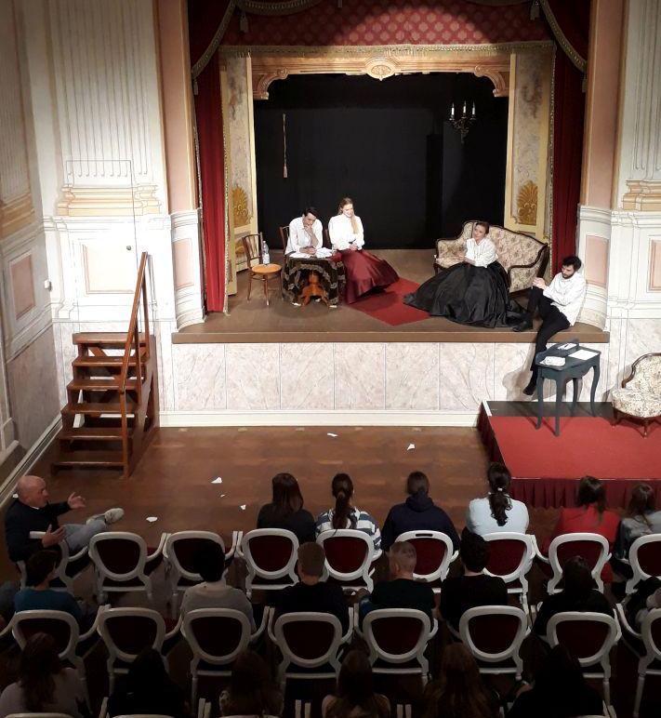

A program első felében a Scene Műhely fiatal színészeinek előadása zajlott a gödöllői kastély barokk színházában. Az előadáson Petőfi pályájának indulását mutatták be, vándorszínészi éveit, katonaságát, szerkesztői munkáját, míg végül rátalált költői pályájára. Az előadás főpróbaként zajlott, ahol a rendező instruálta a fiatal színészeket. A bő félórás műsort követően az előadáson résztvevő több mint félszáz, 7-8. osztályos diák két csoportot alkotott. Az egyik csoport a színházban maradt és pályaorientációs beszélgetésen vett részt a színészekkel és a darab rendezőjével. Eközben a másik csoport a kastélyparkban oldott meg QR-kódos feladványokat Petőfi gödöllői tartózkodásával kapcsolatban. Miután mindkét csoport részt vett mindkét programon, a díszudvaron gyülekeztek, ahol PS monogrammot formálva elszavalták Petőfi Mednyánszky Bertához írt Ablakodból hogyha…kezdetű versét. A flashmobról videó is készült, mely az alábbi linken érhető el: https://kozossegekhete.hu/kerulj-palyara-petofivel/

- nap:

Tematika: “egy közös jó van, miből Egyenlőn jár mindenkinek” - (Adj esélyt!)
Helyszín: Janus Pannonius Múzeum, Pécs

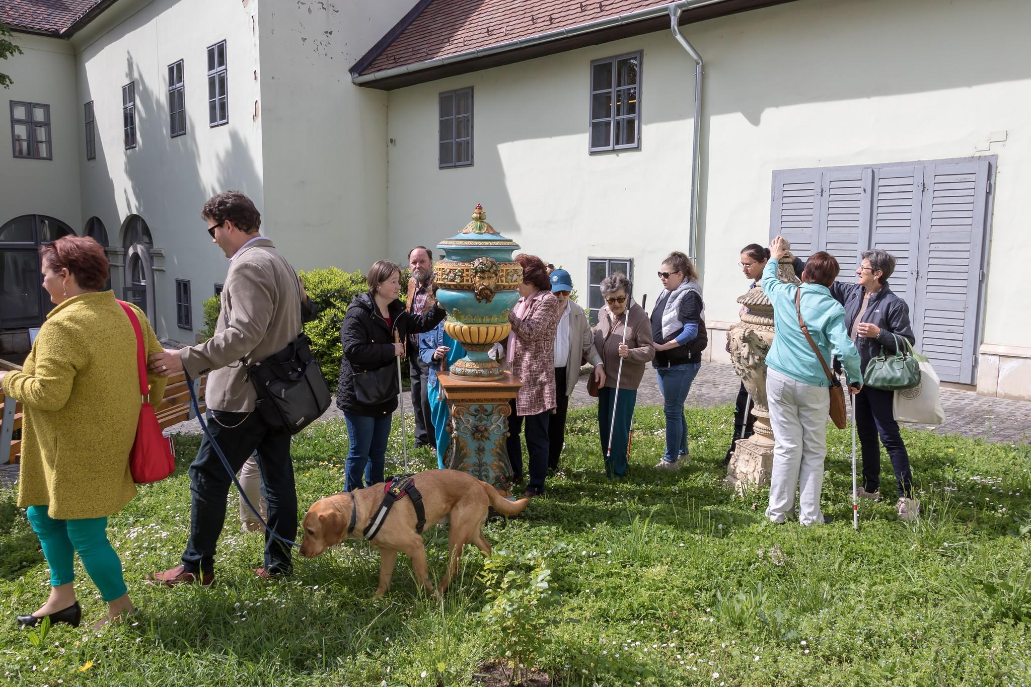

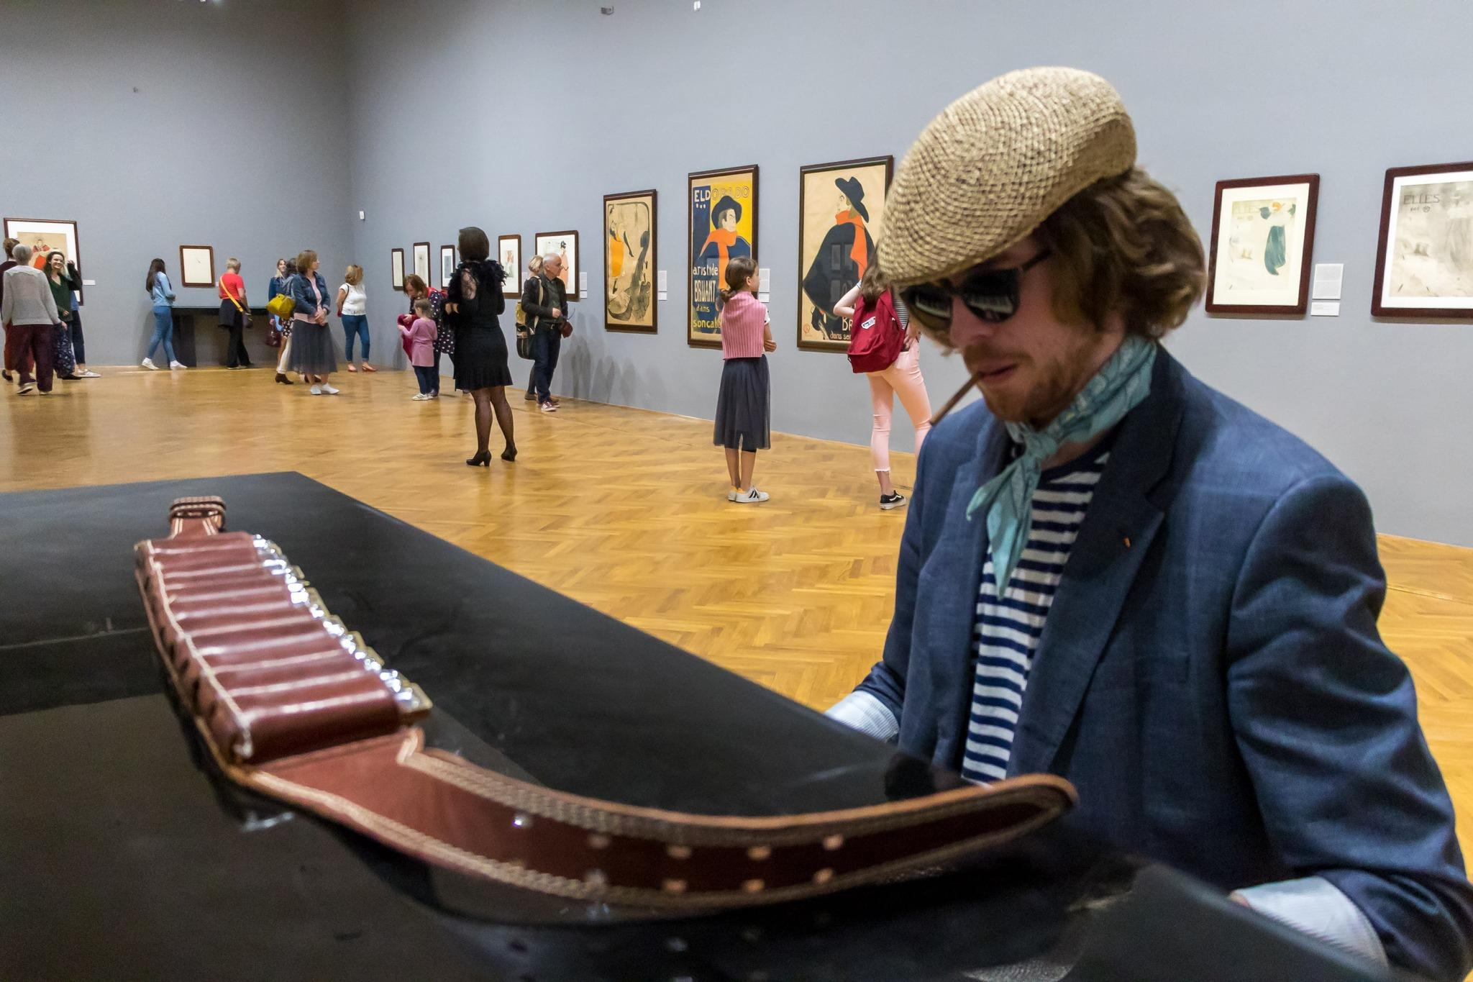
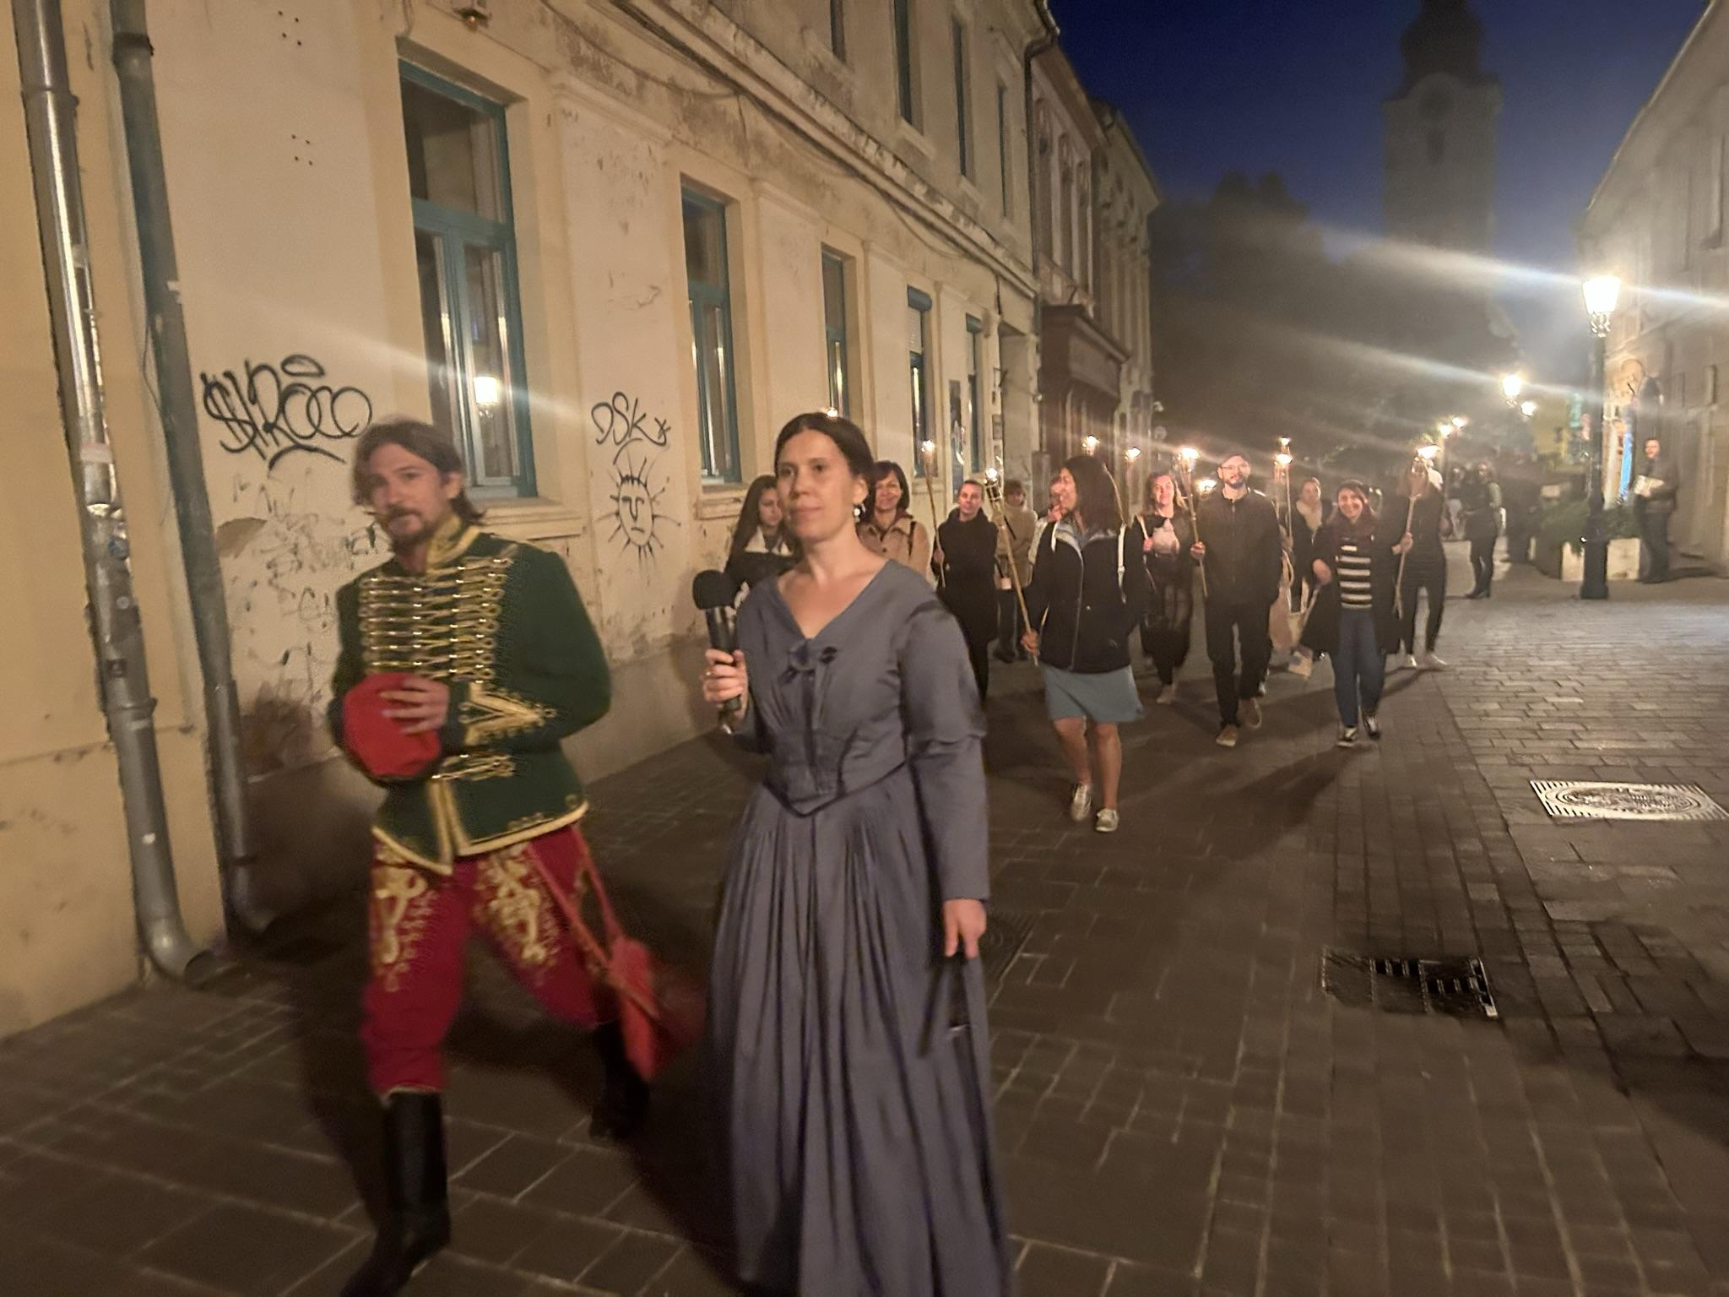

A délelőtt folyamán a Fogd A Kezem Alapítvány, a BeFogadó közösségi tér - People First Egyesület, a SINOSZ-Baranya Megyei Szervezetének közössége és a Ki-Látás Közhasznú Alapítvány Egyesületének tagjai számára kialakított, speciális igényekre szabott tárlatvezetéseken vehettünk mi is részt.

Délután a "A Montmartre világa litográfiákon és élőben" című improvizációs performanszon keresztül kerülhettünk közelebbi kapcsolatba Toulouse-Lautrec világával, majd egy kellemes városi biciklitúrán felfedeztük Pécs még látható és a már eltűnt régi városrészeit. Sötétedés utánra is tartogattak egy kis meglepetést: egy nagyon hangulatos fáklyás városi séta során Helesfai Márk és Helesfai Csehi Brigitta (Vándorló Történelem Hadi és Történelmi Kulturális Társaság) vezetésével egy reformkori házaspár történetei alapján kaphattunk bepillantást az akkori pécsi életbe.

- nap:

Tematika: „S egy nemzet fogja megtapsolni lantom” (Alkotni öröm)
Helyszín: Damjanich János Múzeum, Szolnok

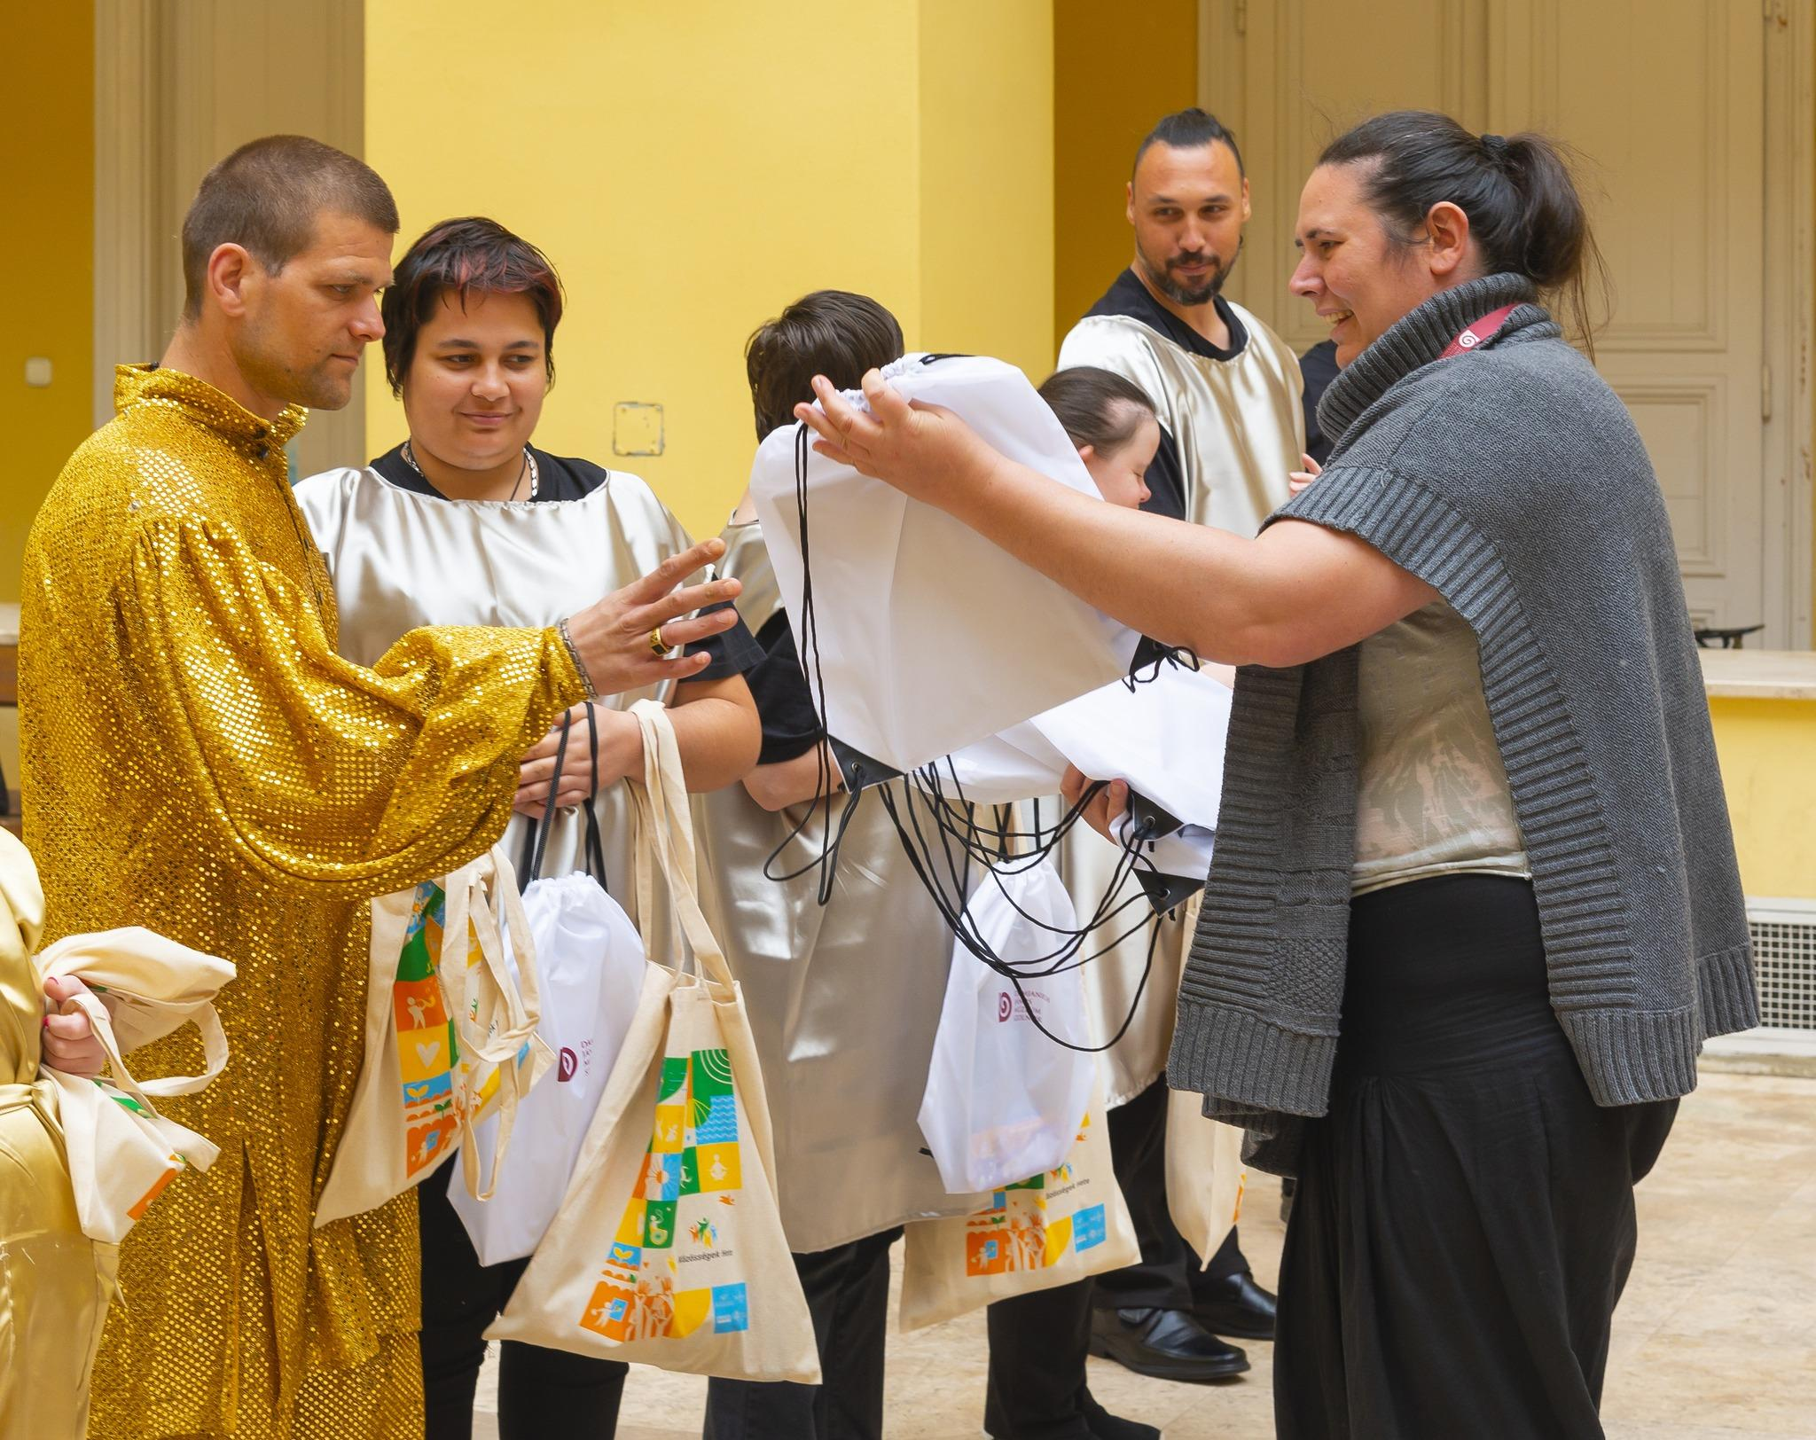
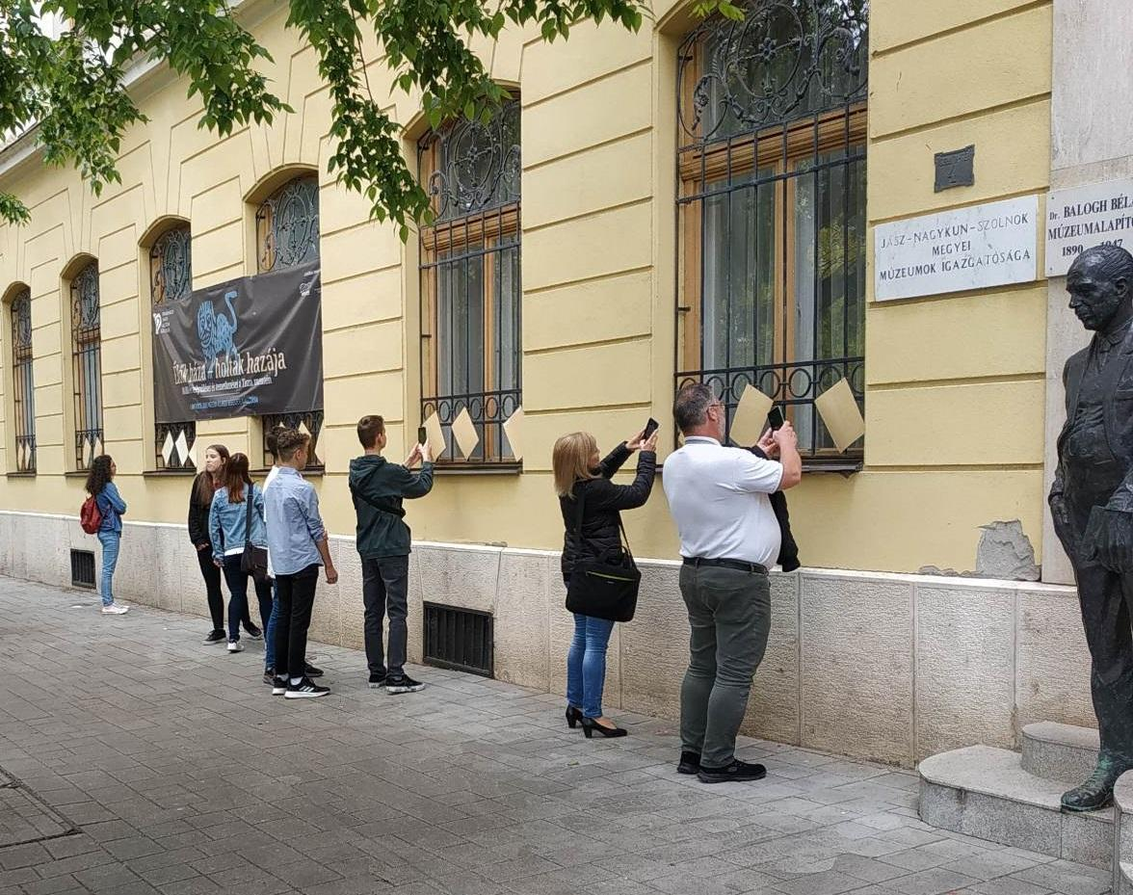

A Közösségek Hete Roadshow szerdai állomása Szolnok volt, ahol a Damjanich János Múzeum munkatársai szintén nagyon sokoldalú programsorozattal készültek. Az egész napos program Benedek Csaba előadásával kezdődött a közösségek szerepének változásáról, majd megtekintettük a Petőfi Sándor Szakképző Iskola dekoratőr tanulóinak János Vitézről szóló installációját, illetve a kort megidéző katonai viselet és fegyverbemutatóban is volt részünk. A Verseghy Ferenc Könytár kitelepülése kötetekkel, kvízekkel és játékokkal várta az érdeklődőket, Balázsné Vajda Éva pedig a szalagszövés rejtelmeibe vezette be a résztvevőket, és sor került a János Vitéz illusztrációs pályázat kiállításának eredményhirdetésére is. Délután a bajusz sokrétű jelentéséről tartott előadást Tóth Kelemen A kor szőrbe bújt szelleme címmel, majd Méri Tibor Szolnok épített örökségéről tartott helytörténeti sétát, végül a SIRAP Vintage Pékség és Kávézó kávékostolójával zárult a nap.

- nap:

Tematika: “Annyi kincse van hát e hazának” (Keressük értékeinket)
Helyszín: Déri Múzeum, Debrecen
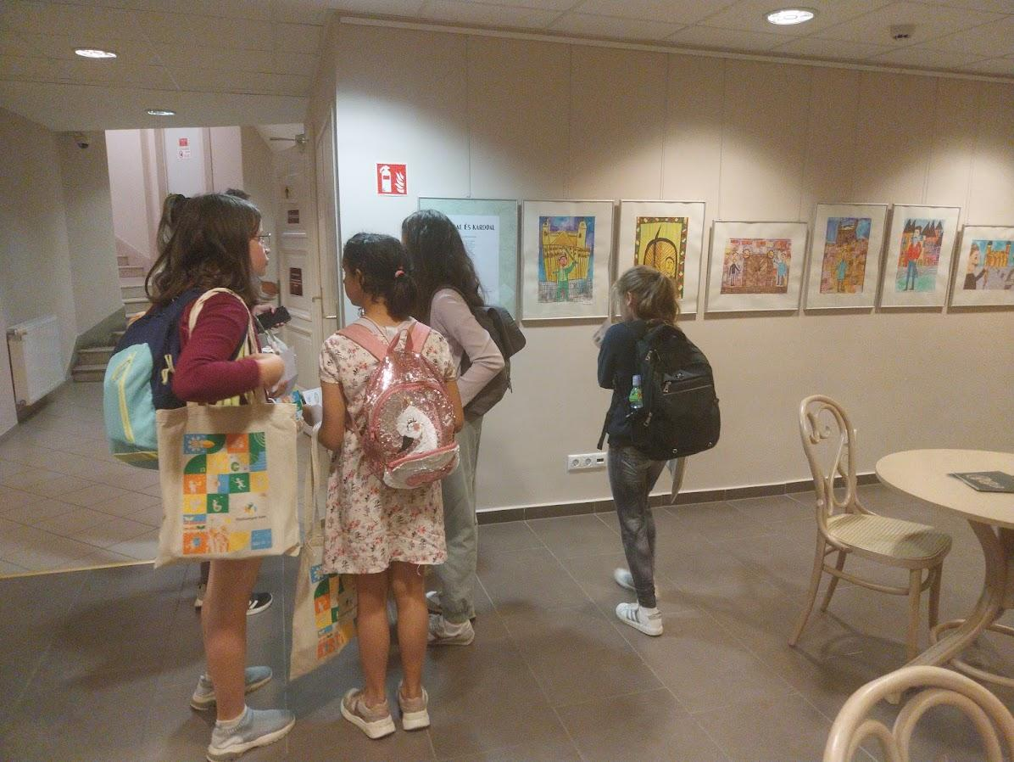

Az országos rendezvénysorozathoz egész napos eseménysorozattal csatlakozott a Déri Múzeum. Kő kövön... címmel enyhén értelmi sérült nebulók számára tartott rendhagyó foglalkozást Aranyi Fruzsina múzeumpedagógus, a MOKK múzeumi koordinátora. A Bárczi Gusztáv Általános Iskola diákjai a Színről színre Petőfi című tárlatban kalandozhattak, és felfedezhették azt is, hogy mennyit változott a város azóta, hogy Petőfi Sándor Debrecenben megfordult. A délutáni programokon részt vettek a Szoboszlói Úti Általános Iskola diákjai és az Igazgyöngy Alapítvány alkotókörének tanulói, akiknek alkotásaiból "Tollal és karddal" címmel nyílt kiállítás a múzeumban található Kávézóban.

- nap:

Tematika: “Segíthetek-e bajodon?” (Egy szívvel, egy lélekkel)
Helyszín: Móra Ferenc Múzeum, Szeged

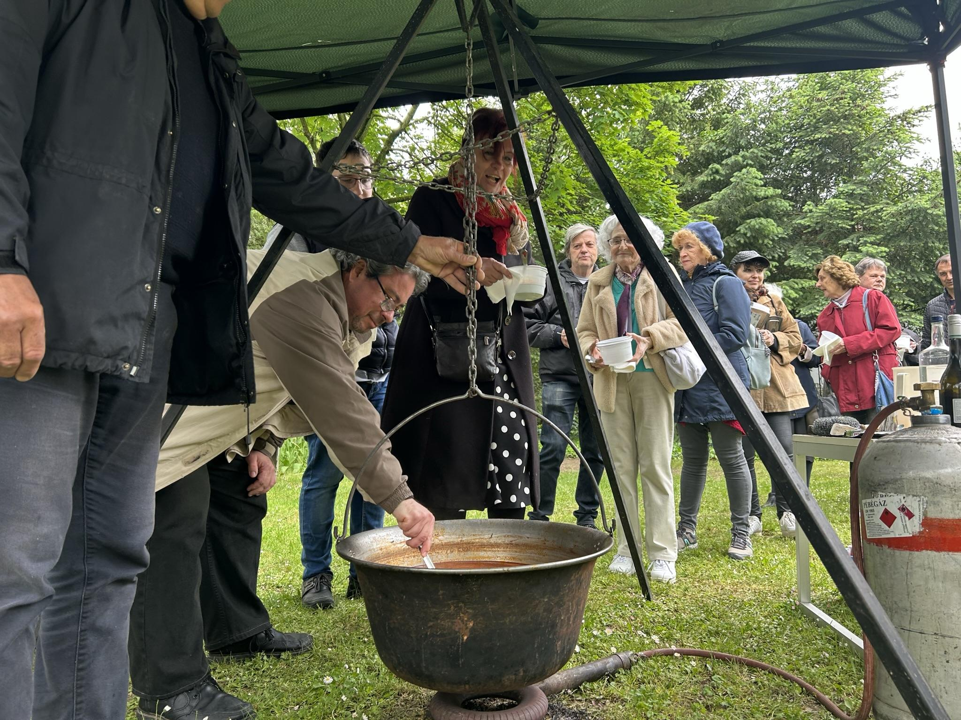

A Közösségek hetében a térség kulturális intézményeinek, könyvtárainak és múzeumainak önkénteseivel kirándulás, szakmai tapasztalatcsere és közösségi és szakmai események valósultak meg a Makói József Attila Múzeumban. Makón március végén nyílt a Magyar Géniusz program keretében az új József Attila kiállítás, mely a költő Makón eltöltött fiatalkori éveit mutatja be. A közös együttlét remek alkalmat teremtett Petőfi Sándor 200 éves születési évfordulójáról való megemlékezésre, a közösség megerősítésére és bővítésére. A program célja volt az önkéntes közösség összetartozásának erősítése, élmény- és szakmai tapasztalatszerzés, valamint önkéntes programunk, illetve maga az önkéntesség megismertetése a makói érdeklődőkkel.

A program sajnálatosan a kedvezőtlen időjárás miatt hamarabb ért véget a tervezettnél, ugyanakkor a program megvalósítása ennek ellenére rendkívül jóhangúlatú és sikeres volt.

- nap:
Tematika: “Zöld föld felett, kék ég alatt” (Zöld, zöldebb, legzöldebb)
Helyszín: Soproni Múzeum, Sopron

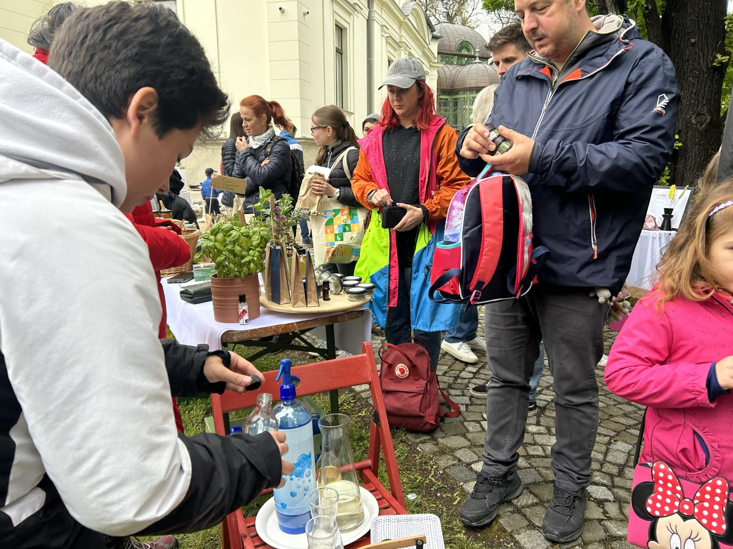
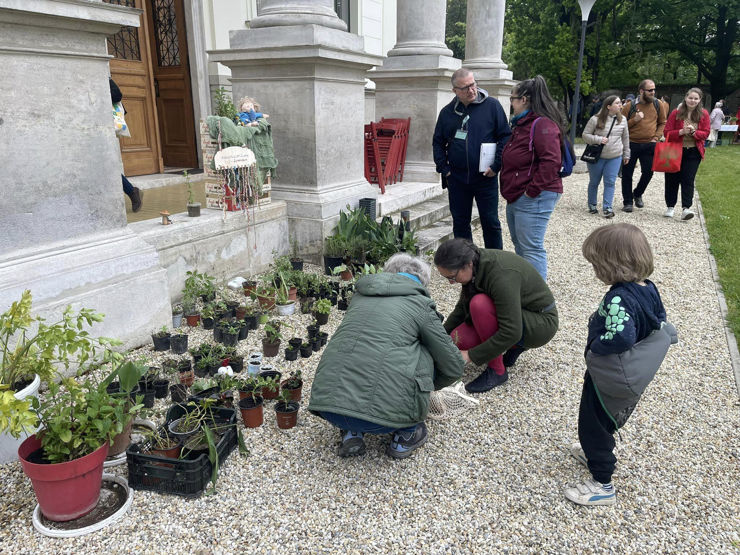
A Közösségek Hete egyik legsikeresebb eseménye Sopronban, a Lenck-villában a környezeti fenntarthatóságot állította a középpontba. Palántabörze, kertészeti előadások, helyi kézműves termelők és alkotók termékeinek piaca, vegán finom falatok kóstolója, ruhacsere program és újrahasznosító kézműves workshop várta az érdeklődőket a Dualone elektronikus élőzenei kísérete mellett. A Petőfi 200 Emlékév jegyében a „Mit láthatott Petőfi?” című e-bike túra vagy gyalogos séta során lehetett felfedezni Sopron reformkori látnivalóit.

A Közösségek Hete apropóján a Lenck-villa kertje is megújul: mostantól egy új közösségi pontként funkcionál majd, ahol egy múzeumi közösségi fűszerkertet alakítanak ki.

- nap
Tematika: “Hogy is tudnék futni mostan” (Mozdulj rá!)
Helyszín: Duna Múzeum, Esztergom

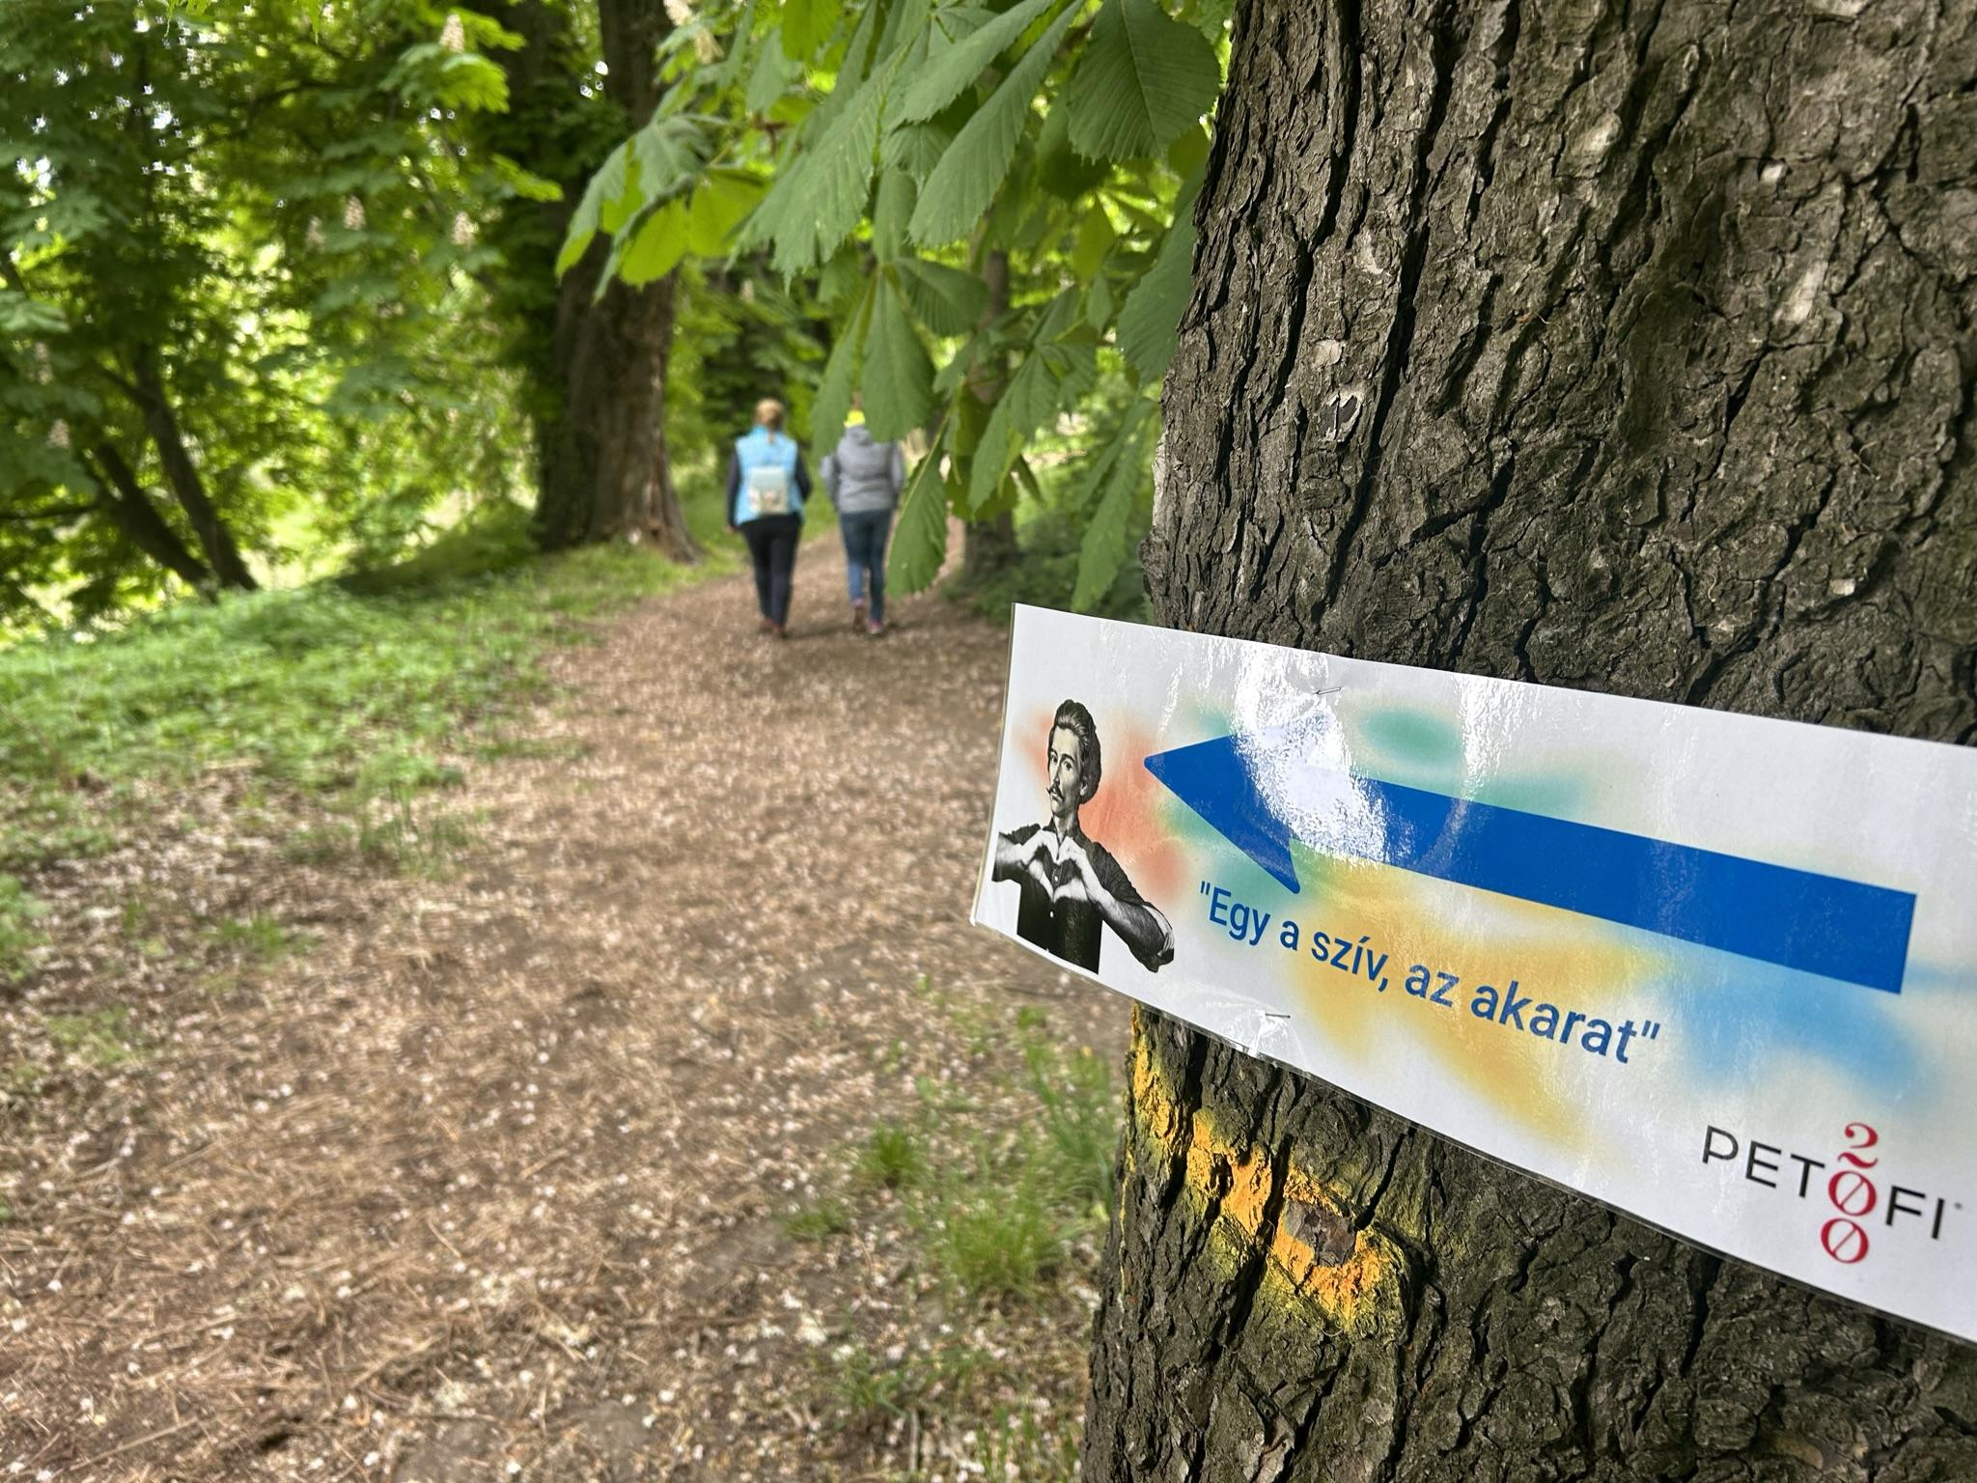

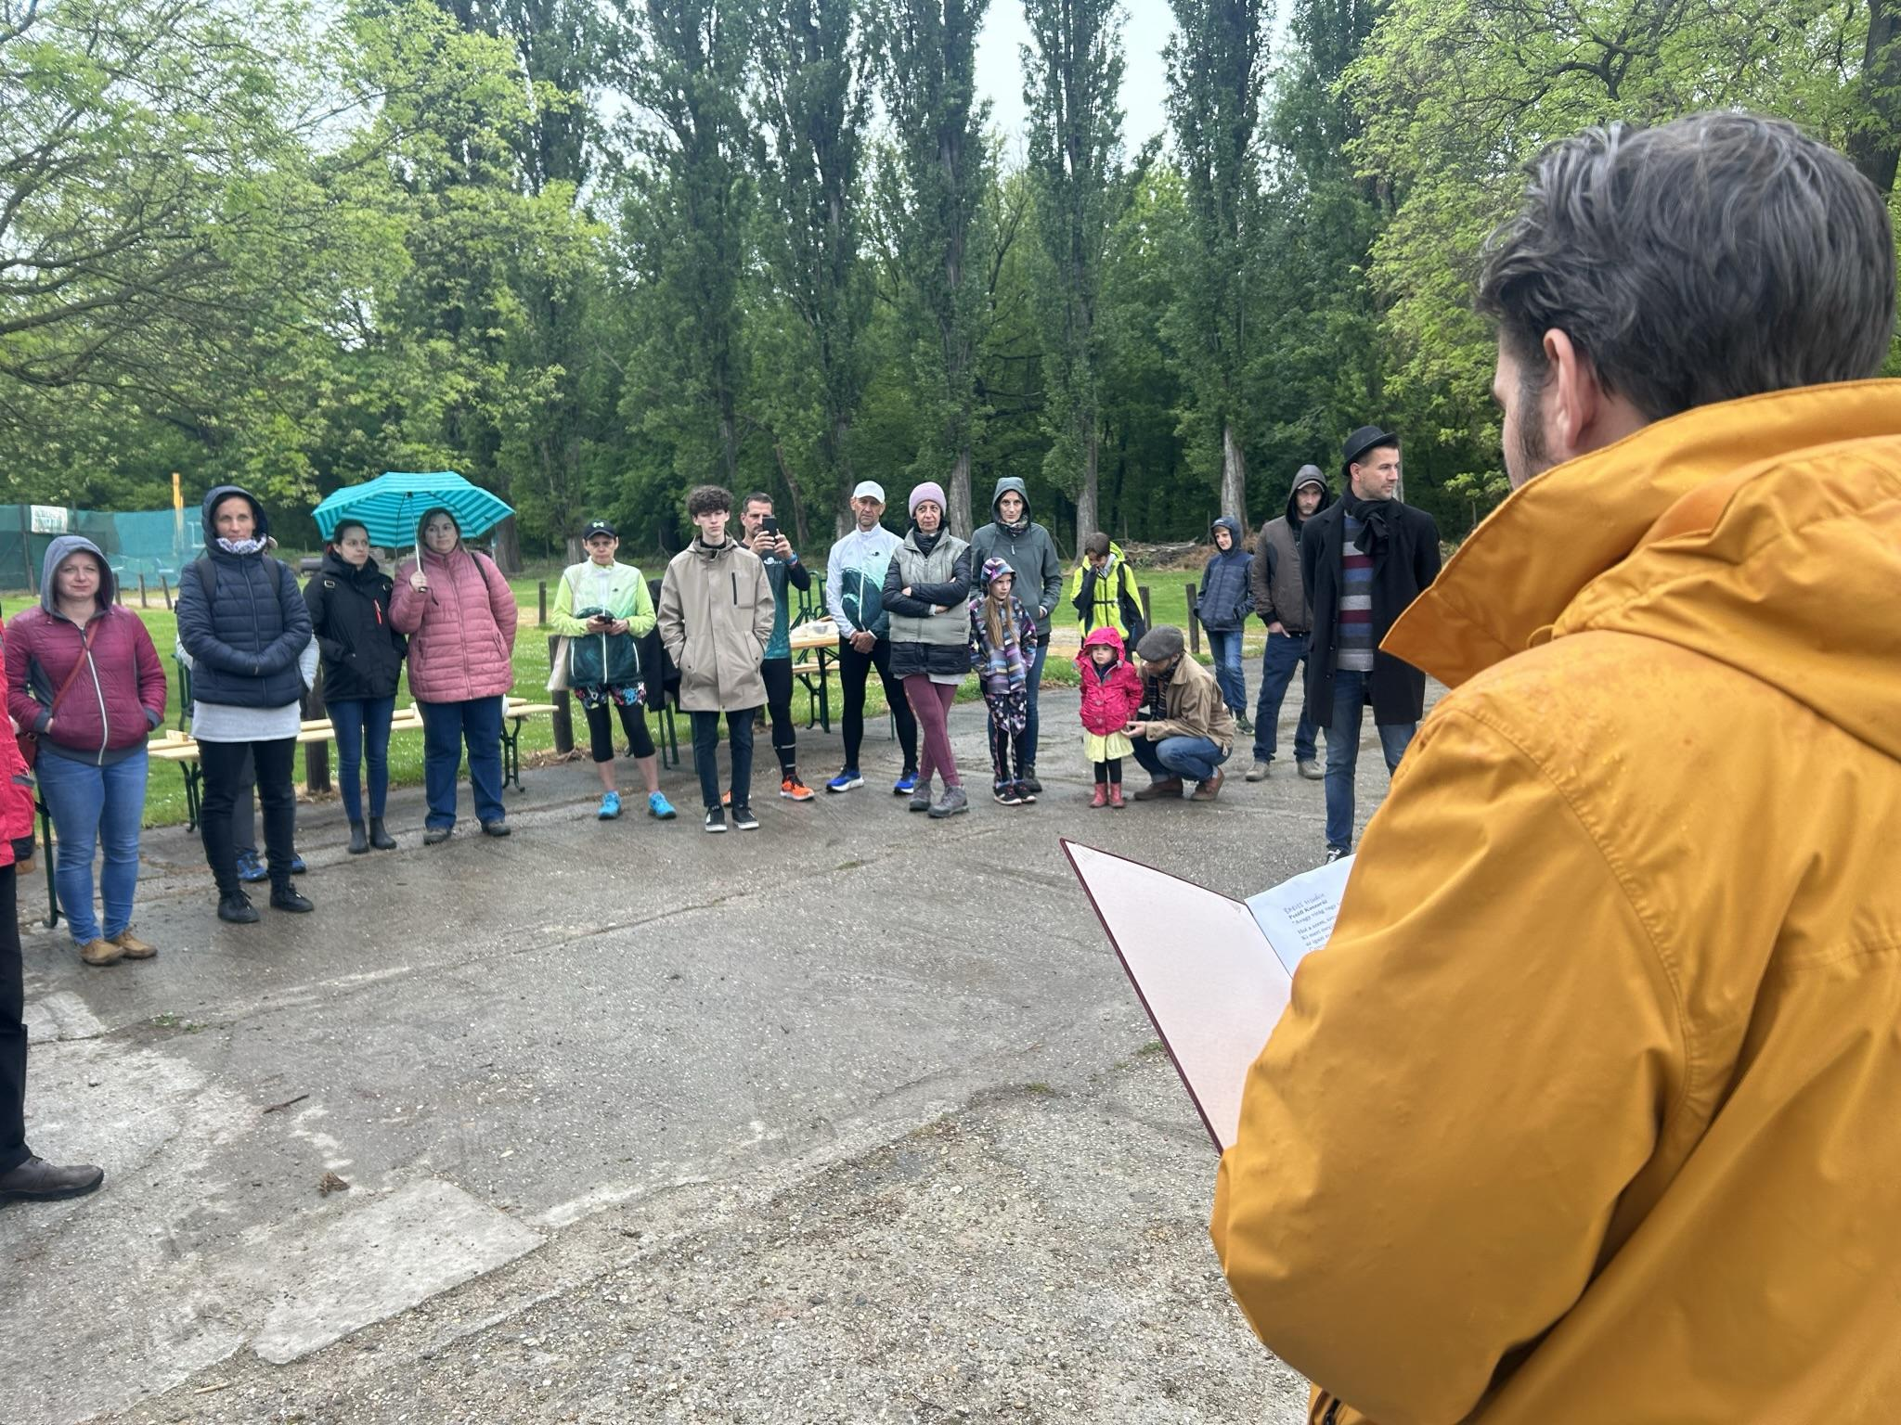

A Duna Múzeum munkatársai is egy igen mozgalmas és sokszínű programsorozattal készültek, rengeteg résztvevőre lehetett számítani, az időjárás azonban sajnálatos módon kissé keresztbe tett a számításoknak, de így is egy jó hangulatú rendezvényen vehettünk részt. A nap egy kalandos, feladatokkal tarkított esztergomi Petőfi-emléksétával kezdődött ötvözte Petőfi költészetét, a mozgás örömét, és a Duna rabul ejtő hangulatát. A város központjából indult a séta és a Duna árterén keresztül vezetett az esztergomi Ferences pályára. A séta útvonalán kialakított állomásokon Petőfihez és a természethez kapcsolódó játékos feladatok, látnivalók várták a résztvevőket. Sajnos ezen a programponton a rossz, esős idő miatt viszonylag kevesen vettek részt, a sportpályára azonban már többen ellátogattak. Volt futóverseny, Pató Pál bicikli lassúsági verseny, versfelolvasás. Mindeközben a háttérben rotyogott a hatalmas bográcsban a gulyásleves, amit a nap végén együtt elfogyasztottunk.

NYITOTT TÉR – KÖZÖSSÉGI MŰKÖDÉS A GYAKORLATBAN – koordinátori műhelynap

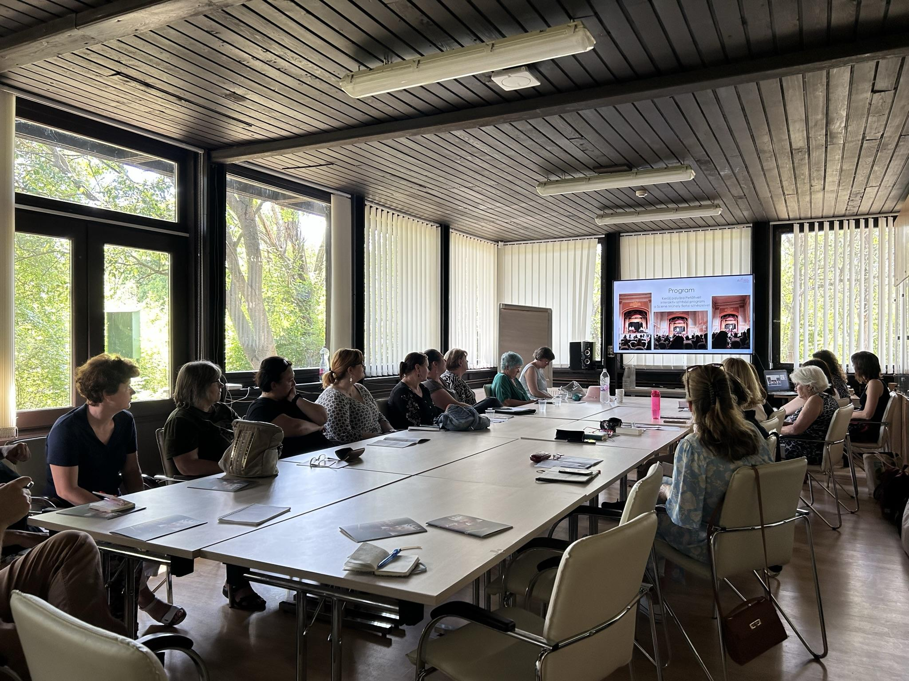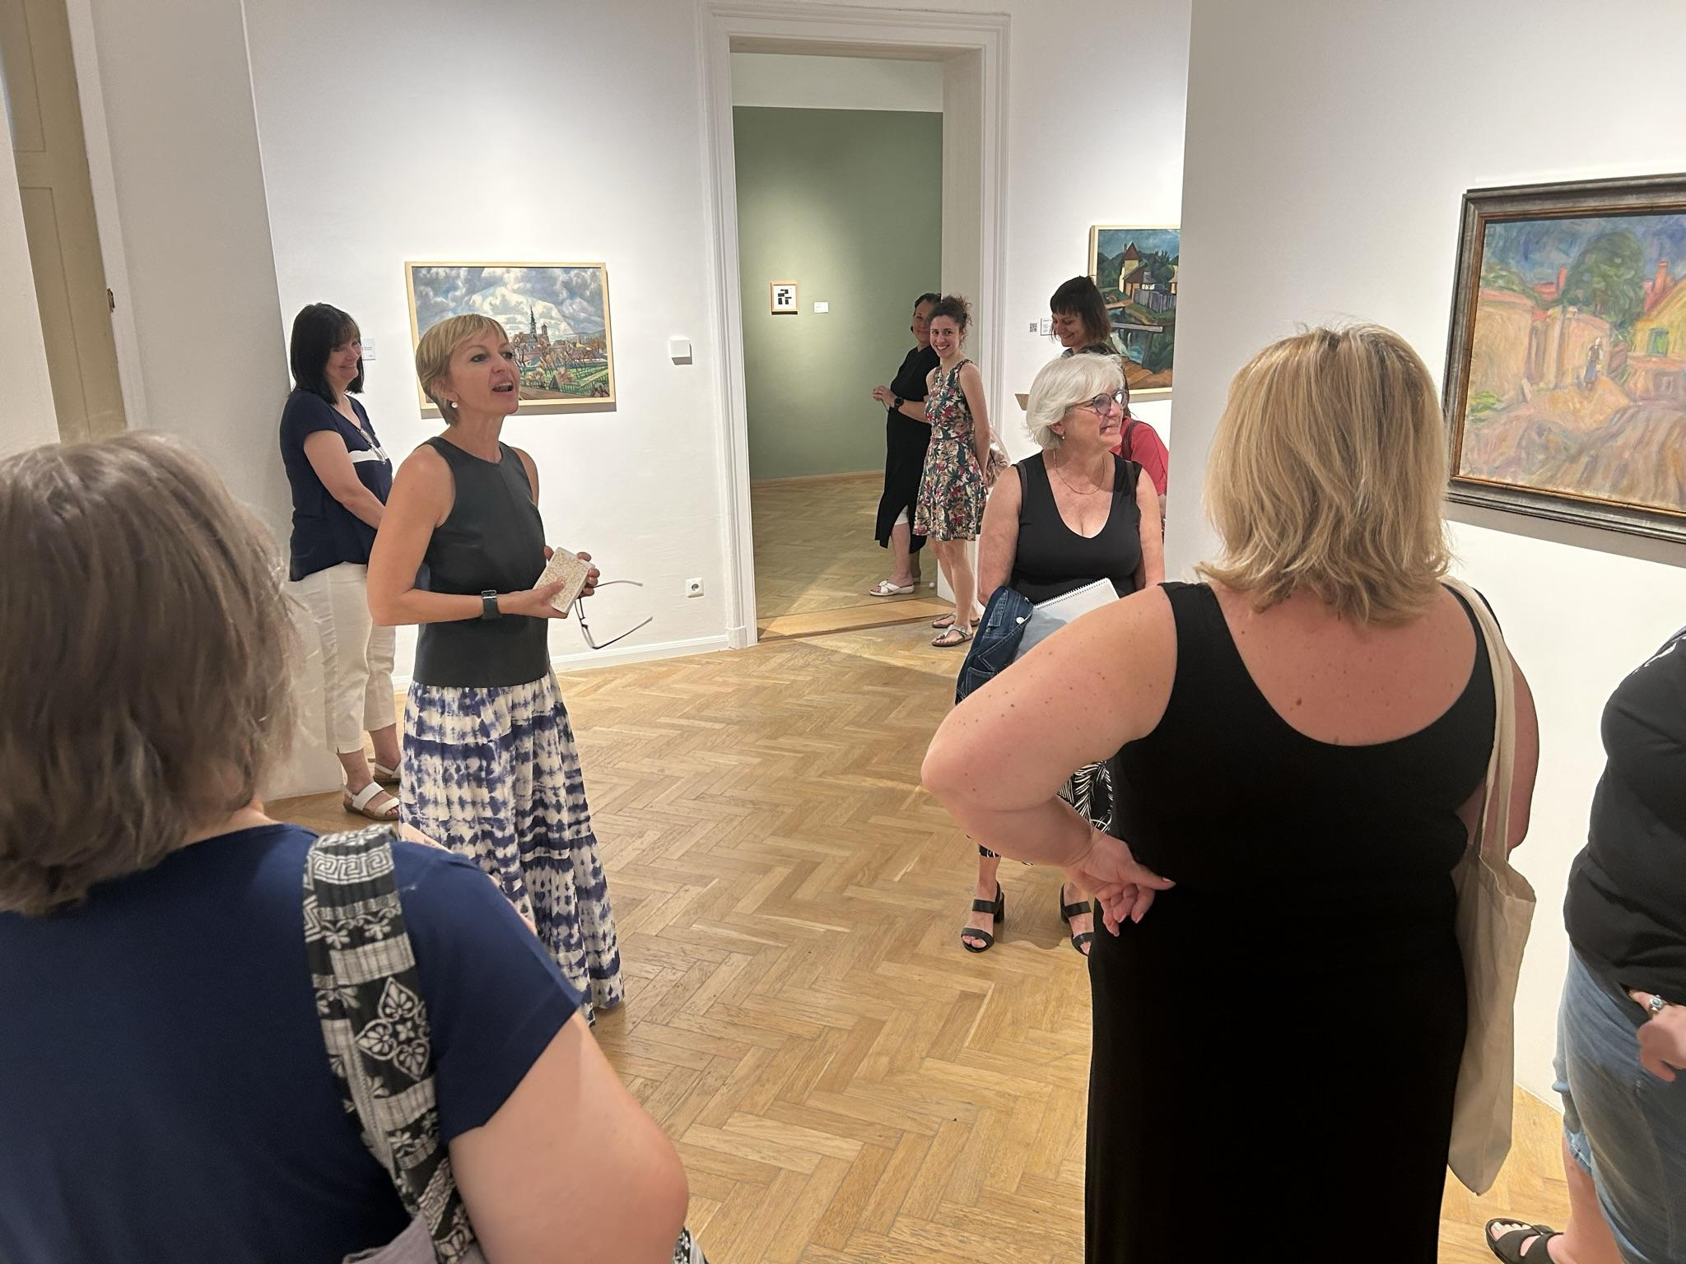
A többféle nézőpont megfogalmazásának támogatása, valamint a közösségek részvételével megvalósuló működés az ICOM (International Council of Museums) tagjai által 2022-ben elfogadott új múzeumi definícióban is szereplő, meghatározó fogalmak. A Petőfi 200 emlékévhez kapcsolódóan a 2023. május 8-14. között megvalósult Közösségek Hete országos rendezvénysorozat, valamint a Közösségi Múzeum elismerések átadásához kapcsolódó szakmai konferencia a középpontba állította a helyi közösségek kulturális értékteremtő képességét, amely a múzeumok társadalmi működésének egyik alapkövét is jelenti. Több mint 300 eseménnyel az egyik legsikeresebb Közösségek Hete rendezvény valósult meg idén, amelyhez kapcsolódóan hét kiemelt helyszínen a koordinátorok által szervezett színes programokon vehettek részt az érdeklődők.

Ehhez kapcsolódóan a koordinátori műhelygyakorlat célja a közösségi múzeumi működés, a közösség bevonására vonatkozó jó gyakorlatok megismerése volt. A témát a Petőfi Irodalmi Múzeumban és a Ferenczy Múzeumi Centrumban megvalósuló szakmai programokon, valamint a Közösségek Hete rendezvénysorozathoz kapcsolódó koordinátori előadások és beszélgetés során jártuk körül.

Bővebben a programról:
https://mokk.skanzen.hu/20230720kozossegben-a-muzeumi-koordinatorokkal

4.6 Pályázatírás és projektmenedzsment workshop

A Szabadtéri Néprajzi Múzeum – Múzeumi Oktatási és Módszertani Központ (MOKK) három alkalomból álló pályázatírás és projektmenedzsment workshopot szervezett Közösségi rendezvények szervezése projektként címmel 2023. június 26. és 29. között a Közösségek Hete 2023-hoz kapcsolódóan.

A résztvevők megismerhették a pályázati lehetőségeket és az ezekhez kapcsolódó pénzügyi és projektmenedzsment tevékenységeket a tervezéstől a megvalósításig, ezzel elősegítve, hogy a jövőben könnyedén állítsanak össze a Petőfi 200-hoz is hasonló pályázatokat.

Az online formában megvalósuló szakmai esemény a kulturális területen, például muzeális intézményekben dolgozóknak, különösen rendezvényszervezőknek, továbbá a hazai múzeumi pályázatok készítésében közreműködő közigazgatási és pénzügyi szakembereknek is szólt.

A június 26-27-én, valamint június 29-én 8:30 és 15:30 között az online térben zajló műhely során a hazai pályázati rendszerben megvalósítható rendezvények, mint projektek előkészítéséhez, valamint a pályázatíráshoz is hasznos elméleti és gyakorlati ismeretekkel gazdagodhattak a résztvevők. Kitekintést kaphattak a nemzetközi pályázati lehetőségekre, majd a hazai múzeumi terület jó gyakorlatainak bemutatása mellett a MOKK által évről évre koordinált Közösségek Hete, Múzeumok Őszi Fesztiválja valamint a Múzeumpedagógiai Nívódíj tapasztalatiról is szó esett.

Bővebben a programról:
https://mokk.skanzen.hu/20230525palyazatiras-es-projektmenedzsment-workshop

4.7 Madarak és fák világnapja a Skanzenben

A Szabadtéri Néprajzi Múzeumban 2023. 05. 14-én került megrendezésre a Közösségek Hetének keretein belül az Év fajai fesztivál, kiemelve a Madarak és Fák világnapját, amelyet Petőfi Sándor „kedvenc madaraival” egészítettünk ki.

Egész napos színes programsorral készült az intézmény 9:00 és 17:00 óra között szorosan együttműködve a Magyara Madártani Egyesülettel. Az ide érkező látogatók többek között elkészíthették fonalból az év madarát, a barkós cinegét, de készíthettek fából ajtódíszt és medált is. Az ismeretátadás fontosságát kiemelve, több előadást, bábelőadást, kvízt, természetvédelemmel kapcsolatos interaktív játékokat tartottunk a standokon, de a madárgyűrűzés látványos bemutatójával is sok érdekességet tanulhattak meg a felnőttek és a gyermekek egyaránt, miközben Petőfi Sándor versei nyomán készült tematikus túrával és termelői vásárral is tarkítottuk a napot. Az óvódás és kisiskolás gyerekek fa kirakók és óriás memóriajátékok segítségével ismerkedhettek meg a gyakorlati madárvédelemmel és a madarak élőhelyeinek védelmével.

Az eső miatt 253 kíváncsi látogató érkezett, akiknek zöme a helyszínekkel összefűzött menetleveles játékunknak köszönhetően Közösségek Hete ajándékokkal távozott.
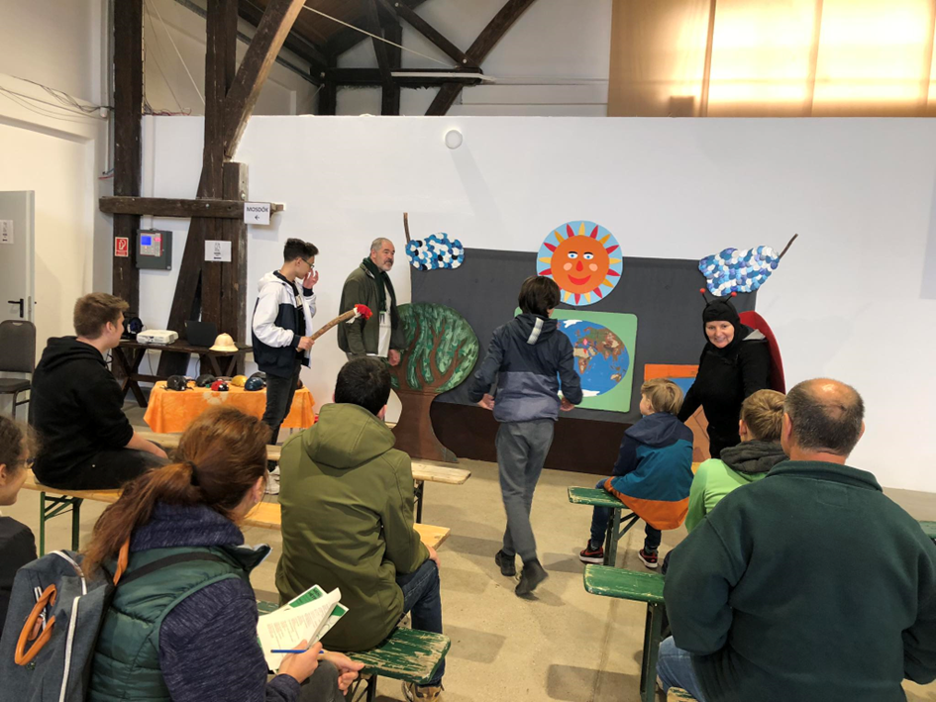
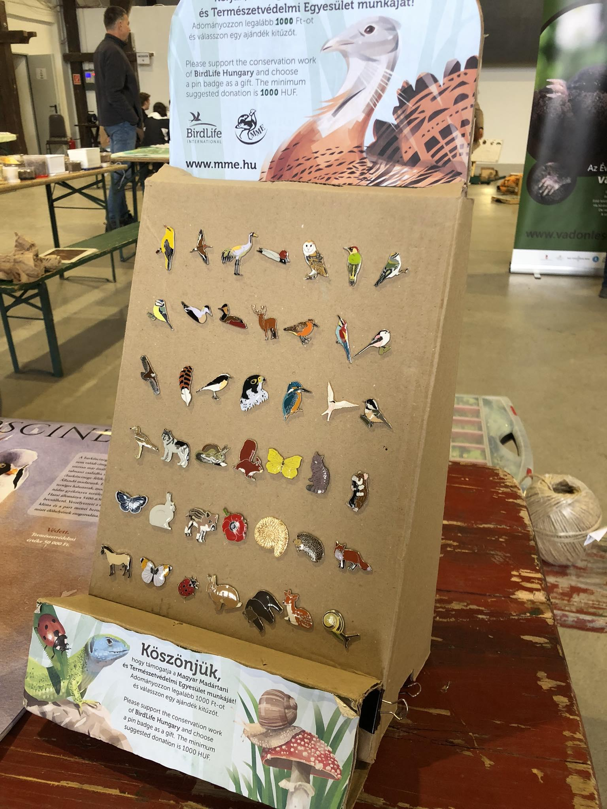

A Közösségek Hete 2023-ban is nagyon sok embert elért és megmozgatott. Közel 17.000 ember vett részt a rendzvénysorozathoz csatlakozó közösségek programjain.

